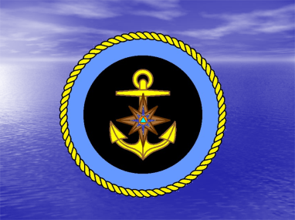
Государственная инспекция по маломерным судам Билибинского инспекторского участка Центра ГИМС Главного управления по Чукотскому АО

О безопасном поведении и предупреждении несчастных случаев на водных объектах.
ВНИМАНИЕ!!!
ПАВОДОК НА ВОДНЫХ ОБЪЕТАХ БИЛИБИНСКОГО РАЙОНА!!!
В результате продолжительных осадков в реках, ручьях резко повысился уровень воды. В следствии чего просим всех жителей района без надобности не посещать берега горных рек . ручьёв , а в это время судоводителей не выезжать на своих маломерных судах .
Родители!!! Будьте внимательны к вашим дети. Дети категорически не должны находиться у водоёмах в такое опасное время.
ПОМНИТЕ!!! Не допустимо нахождения детей на реках, ручьях, озерах и других водных объектах без присмотра взрослых!
На водных объектах будьте внимательны и соблюдайте меры безопасности: опасно находиться на водных объектах в состоянии алкогольного опьянения; не подходите близко к затопленным берегам, местам с быстрым течение воды.
Знание и соблюдение мер предосторожности на воде- ЭТО ВАША ЖИЗНЬ!
В случае возникновения ЧС в первую очередь звонить на телефоны экстренных служб: 01, 112, 2-68-20 (ЕДДС г.Билибино)

